Quy trình chi trả bảo hiểm thất nghiệp mới nhất 2025
Từ ngày 29/7/2025, quy trình chi trả bảo hiểm thất nghiệp (BHTN) được điều chỉnh với nhiều điểm mới nhằm rút ngắn thời gian xử lý và đảm bảo quyền lợi kịp thời cho người lao động. Trong bài viết này, Vietjack sẽ giúp bạn tìm hiểu chi tiết quy trình chi trả bảo hiểm thất nghiệp mới nhất, bao gồm các bước thực hiện, hồ sơ cần chuẩn bị và thời hạn giải quyết theo quy định hiện hành.
1. Quy trình chi trả bảo hiểm thất nghiệp 2025
Điều 29 Quyết định 2222/QĐ-BHXH 2025, quy định chi tiết quy trình chi trả chế độ BHTN như sau:
Bước 1: Phòng Kế hoạch Tài chính (KHTC) tiếp nhận và chuyển hồ sơ chi trả
Phòng KHTC có trách nhiệm tiếp nhận danh sách Mẫu số C72b-HSB, Mẫu số 27A-HSB, 27B-HSB do Phòng Chế độ Bảo hiểm Xã hội (BHXH) ký chuyển trên phần mềm Kiểm tra thông tin.
Bước 2: Chuyển kinh phí
Chuyển kinh phí cho Tổ chức Hỗ trợ chi trả (HTCT) cấp tỉnh:
- Phòng KHTC tiếp nhận Danh sách chi trả do Phòng Chế độ BHXH lập và Mẫu số C73-CBH do Tổ chức HTCT cấp tỉnh lập để làm căn cứ chuyển kinh phí cho Tổ chức HTCT làm 2 đợt/tháng theo đề nghị tạm ứng của Tổ chức HTCT.
- Khi chuyển kinh phí phải đối trừ số kinh phí đã chuyển cho Tổ chức HTCT còn dư tháng trước trên Bảng thanh toán Mẫu số C74-CBH với Danh sách Mẫu số C72b-HSB.
Trường hợp số tiền ứng không đủ, Tổ chức HTCT làm đề nghị tạm ứng nêu rõ lý do để cơ quan BHXH có căn cứ cấp ứng bổ sung.
Lưu ý: Việc chuyển kinh phí được thực hiện qua lệnh chi điện tử trên phần mềm nghiệp vụ. Trường hợp sai thông tin tài khoản, thực hiện rà soát, xử lý để có thông tin chính xác chuyển tiền lại ngay trong ngày, chậm nhất là ngày làm việc tiếp theo.
Bước 3: Tổ chức chi trả
Chi trả qua tài khoản cá nhân:
- Phòng KHTC tỉnh thực hiện chi trả TCTN qua tài khoản cá nhân cho người hưởng.
Trường hợp chi qua lệnh chi điện tử, thực hiện theo quy định tại Khoản 16 Điều 3 Nghị định 2222/QĐ-BHXH 2025. Sau khi chuyển tiền vào tài khoản của người lao động (NLĐ), hệ thống VssID gửi thông báo việc cơ quan BHXH đã chuyển tiền trợ cấp đến từng người.
- Đối với tháng đầu, Phòng KHTC chuyển tiền ngay khi nhận được danh sách chi trả. Từ tháng hưởng thứ hai, chuyển tiền trong 05 ngày kể từ ngày bắt đầu chi trả ghi tại cột số 1 Danh sách Mẫu số C72b-HSB.
Chi trả bằng tiền mặt:
Phòng/Bộ phận KHTC sẽ chuyển danh sách chi bằng tiền mặt theo Mẫu số C72b-HSB cho Tổ chức HTCT cấp tỉnh để tổ chức chi trả TCTN cho NLĐ qua hệ thống Tổ chức HTCT theo Hợp đồng đã ký theo đúng ngày chi trả ghi trong danh sách.
Sau khi chuyển Danh sách, Hệ thống ứng dụng VssID gửi đến từng người trong danh sách chi trả TCTN thông báo về ngày bắt đầu chi trả và địa điểm chi trả của tháng hưởng TCTN với người hưởng TCTN.
Bước 4: Phòng KHTC thanh quyết toán tiền TCTN qua Tổ chức HTCT theo hợp đồng
Lưu trữ Danh sách chi trả bằng tiền mặt
Phòng KHTC hướng dẫn Tổ chức HTCT lưu trữ Danh sách chi trả bằng tiền mặt và Giấy nhận tiền Mẫu số C95-CBH có chữ ký của người hưởng do Tổ chức HTCT chi trả theo quy định. Ngày 05 hàng tháng lập Bảng thanh toán Mẫu số C74-CBH gửi cơ quan BHXH.
Chi trả cho người chưa nhận được TCTN
Ngày 05 tháng sau, căn cứ hồ sơ điện tử người hưởng nào chưa nhận chế độ TCTN từ ngày 01 đến ngày cuối cùng tháng trước (trên Danh sách chi trả tháng đầu tiên và Danh sách chi trả từ tháng thứ 2 trở đi) theo Danh sách Mẫu số 7c-CBH, Bảng thanh toán Mẫu số C74-CBH, nếu:
- Trường hợp số liệu có chênh lệch, thực hiện chuyển trả và phối hợp với Tổ chức HTCT cấp tỉnh rà soát lại số liệu.
- Trường hợp số liệu khớp đúng, thực hiện xác nhận trên Bảng thanh toán Mẫu số C74-CBH.
Lập Bảng thanh toán
Quyết toán xong, lập Bảng thanh toán Mẫu số C74-CBH gửi Tổ chức HTCT cấp tỉnh 01 bản; gửi BHXH cơ sở 01 bản để BHXH cơ sở ghi chi và tổng hợp vào các mẫu báo cáo trên địa bàn BHXH cơ sở theo phân cấp.
Hết thời hạn chi trả TCTN
Trường hợp hết thời hạn chi trả TCTN, sẽ lập Danh sách Mẫu số 7c-CBH gửi BHXH tỉnh trong thời hạn 02 ngày làm việc kể từ ngày hết hạn chi trả ghi trên Danh sách Mẫu số C72b-HSB.
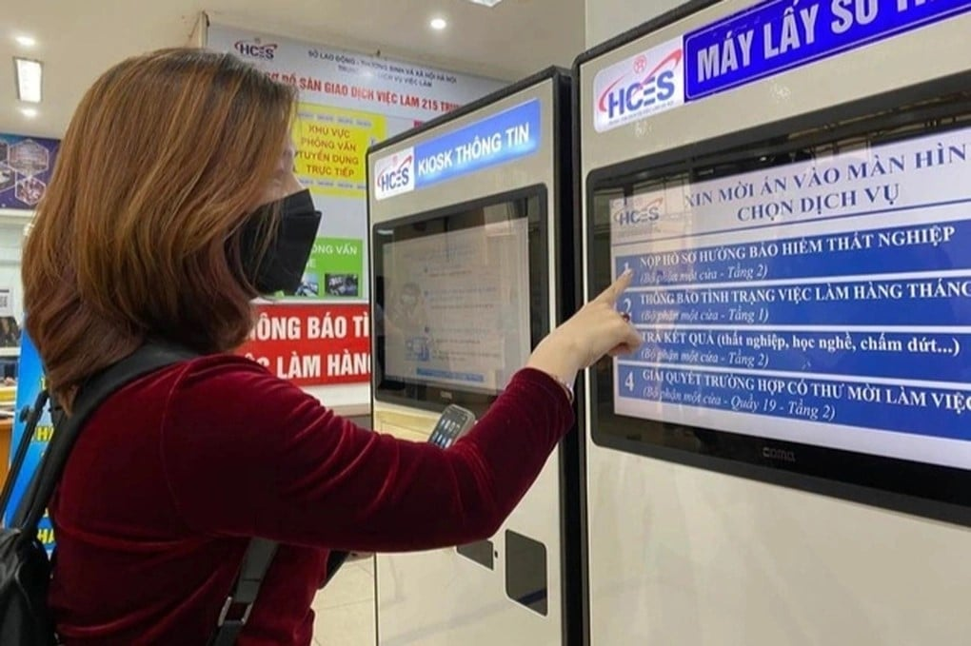
Chi trả chế độ BHTN cho người lao động (Ảnh: Internet)
Bước 5: Thanh toán chi phí chi trả
Phòng KHTC tiếp nhận Danh sách Mẫu số C74-CBH và Mẫu số C67- HSB từ Tổ chức HTCT cấp tỉnh để thực hiện tổng hợp, thanh toán chi phí chi trả cho Tổ chức HTCT cấp tỉnh.
Bước 6: Lập mẫu biểu báo cáo
- Đối với Phòng KHTC
Phòng KHTC sẽ căn cứ Thông báo Mẫu C12-TS từ Phòng Quản lý Thu để theo dõi ghi thu, ghi chi số tiền đóng BHYT. Ngày 05 hằng tháng, lập Danh sách Người hưởng chưa nhận chế độ từ ngày 01 đến ngày cuối cùng tháng trước (trên Danh sách chi trả tháng đầu tiên và Danh sách chi trả từ tháng thứ 2 trở đi) theo Danh sách Mẫu số 7C-CBH.
Nếu đã hết thời hạn chi trả TCTN thì lập Danh sách Mẫu số 7c-CBH trong thời hạn 02 ngày làm việc kể từ ngày hết hạn chi trả ghi trên Danh sách Mẫu số C72b-HSB hoặc kể từ ngày nhận được Danh sách Mẫu số 7c-CBH từ 6.2. Đối với tổ chức HTCT
Hàng tháng tổ chức HTCT lập báo cáo tổng hợp chi BHTN theo Mẫu số 4-CBH của toàn tỉnh chuyến Phòng Chế độ BHXH.
- Đối với Bộ phận KHTC
Bộ phận KHTC lập Danh sách người chưa nhận TCTN từ ngày 01 đến ngày cuối cùng tháng trước (trên Danh sách chi trả tháng đầu tiên và Danh sách chi trả từ tháng thứ 2 trở đi) theo Danh sách 7c-CBH.
Hàng tháng, lập báo cáo tổng hợp chi BHTN theo Mẫu số 4-CBH trên địa bàn BHXH cơ sở theo phân cấp và gửi Bộ phận Chế độ BHXH.
Thời gian cập nhật dữ liệu số phải chi BHTN chậm nhất ngày 01 của tháng sau.
Tiếp đó sẽ chuyến Phòng Chế độ BHXH: Danh sách Người hưởng chưa nhận các chế độ TCTN từ ngày 01 đến ngày cuối cùng tháng trước (Mẫu số 7c-CBH) ngay trong ngày lập danh sách.

2. Người lao động đang hưởng trợ cấp thất nghiệp có được hưởng chế độ bảo hiểm y tế hay không?
Căn cứ khoản 4 Điều 39 Luật Việc làm 2025 quy định như sau:
Mức hưởng, thời gian hưởng, thời điểm hưởng và hồ sơ, trình tự, thủ tục hưởng trợ cấp thất nghiệp
4. Người lao động đang hưởng trợ cấp thất nghiệp được hưởng chế độ bảo hiểm y tế theo quy định của pháp luật về bảo hiểm y tế, bao gồm thời gian tạm dừng hưởng trợ cấp thất nghiệp theo quy định tại khoản 2 Điều 41 của Luật này. Người đang hưởng trợ cấp thất nghiệp được cơ quan bảo hiểm xã hội đóng bảo hiểm y tế từ Quỹ bảo hiểm thất nghiệp.
Như vậy, người lao động đang hưởng trợ cấp thất nghiệp được hưởng chế độ bảo hiểm y tế theo quy định của pháp luật về bảo hiểm y tế, bao gồm thời gian tạm dừng hưởng trợ cấp thất nghiệp theo quy định tại khoản 2 Điều 41 Luật Việc làm 2025.

3. Người lao động ra nước ngoài để định cư có bị chấm dứt hưởng trợ cấp thất nghiệp không?
Căn cứ khoản 4 Điều 41 Luật Việc làm 2025 như sau:
Chuyển nơi hưởng, tạm dừng, tiếp tục, chấm dứt hưởng và hủy hưởng trợ cấp thất nghiệp
4. Người lao động đang hưởng trợ cấp thất nghiệp bị chấm dứt hưởng trợ cấp thất nghiệp khi thuộc một trong các trường hợp sau đây:
a) Có việc làm và thuộc đối tượng tham gia bảo hiểm xã hội bắt buộc theo quy định tại Luật Bảo hiểm xã hội;
b) Thực hiện nghĩa vụ quân sự, nghĩa vụ tham gia Công an nhân dân, dân quân thường trực;
c) Hưởng lương hưu hằng tháng;
d) Sau 02 lần từ chối nhận việc làm do tổ chức dịch vụ việc làm công nơi đang hưởng trợ cấp thất nghiệp giới thiệu mà không có lý do chính đáng;
đ) Không thực hiện thông báo tìm kiếm việc làm hằng tháng theo quy định tại Điều 40 của Luật này trong 03 tháng liên tục;
e) Ra nước ngoài để định cư;
Như vậy, người lao động ra nước ngoài để định cư thì bị chấm dứt hưởng trợ cấp thất nghiệp.
Lưu ý: Luật Việc làm 2025 có hiệu lực từ 01/01/2026.
Trên đây là Quy trình chi trả bảo hiểm thất nghiệp mới nhất 2025. Mong rằng những chia sẻ này sẽ hữu ích cho bạn trong công việc. Hãy theo dõi Vietjack để không bỏ lỡ các cập nhật quan trọng về giáo dục và các mẫu văn bản hữu ích khác trong tương lai!

